МИНИСТЕРСТВО ОБРАЗОВАНИЯ РОССИЙСКОЙ ФЕДЕРАЦИИ

НОУ ВПО АКАДЕМИЯ УПРАВЛЕНИЯ «ТИСБИ»

Факультет информационных технологий

Кафедра информационных технологий

Курсовая

По дисциплине: Управление информационными проектами

На тему

Проектирование бизнес-процессов информационной системы банковских кредитов для покупки автомобиля

Выполнил:

Студент факультета управления группы ИМ-616

Абгарян Гарик

Казань 2010

**Содержание**

1. Введение
2. Управление проектом, как особый тип управления
3. Основные понятия и методы управления проектами
4. Обзор системы управления проектами (Microsoft Project)
5. Анализ информационного проекта
6. Краткая характеристика проекта
7. Методика внедрения корпоративной системы управления проектом в сфере teamer.ru
8. Заключение
9. Список литературы

**1.Введение**

Управление организационными проектами становится особенно актуальным, когда в России формируются условия широкого использования методологии управления проектами. Данный метод является эффективным средством управления в реальных российских условиях и в то же время проверенным инструментом реализации организационных проектов необходимого качества, в установленные сроки, в рамках принятого бюджета.

Проект – дело, связанное не только с инновациями и с необходимостью больших инвестиций. Проект подразумевает многочисленные факторы неопределенности, а это затрудняет расчеты. К этому еще надо добавить, что работа над проектом осуществляется в команде и требует от всех ее участников особых навыков и способностей. Поэтому предприятию следует с большой тщательностью подойти к вопросам планирования, ведения и управления любым комплексным проектом. Умелый менеджмент выведет начинания компании на дорогу успеха.

Управление проектом представляет собой методологию организации, планирования, руководства, координации человеческих и материальных ресурсов на протяжении жизненного цикла проекта (говорят также – проектного цикла), направленную на эффективное достижение его целей путем применения системы современных методов, техники и технологий управления для достижения определенных в проекте результатов по составу и объему работ, стоимости, времени, качеству.

Умение разрабатывать и осуществлять проекты в строгом соответствии с поставленными целями – большое искусство. Ему невозможно научить в совершенстве, но каждому под силу освоить основные методы управления и понять логику

Цель данной курсовой работы – рассмотреть как нужно управлять проектами.

Задачами курсовой работы являются:

- понять сущность управления проектами;

- рассмотреть роль управления проектами в современной России;

- изучить управление эффективностью, рентабельностью и продолжи-тельностью проекта;

- рассмотреть деятельность людей в проектах;

- изучить факторы и правила достижения успеха в управлении проектами.

В ходе написания данной курсовой работы были использованы описательный, графический метод.

**2.Управление проектом, как особый тип управления**

*Проект* функционирует в определенном окружении, включающем внутренние и внешние компоненты, учитывающие экономические, политические, социальные, технологические, нормативные, культурные и иные факторы.

Проект всегда нацелен на результат, на достижение определенных целей, на определенную предметную область. Реализация проекта осуществляется полномочным руководством проекта, менеджером проекта и командой проекта, работающей под этим руководством, другими участниками проекта, выполняющими отдельные специфические виды деятельности, процессы по проекту. В работах по проекту, как правило, на условиях частичной занятости, могут участвовать представители линейных и функциональных подразделений компаний, ответственных за выполнение возложенных на них заданий, видов деятельности, функций, включая планирование, руководство, контроль, организацию, администрирование и другие общесистемные функции.

*Управление проектом* представляет собой методологию организации, планирования, руководства, координации человеческих и материальных ресурсов на протяжении жизненного цикла проекта (говорят также проектного цикла), направленную на эффективное достижение его целей путем применения системы современных методов, техники и технологий управления для достижения определенных в проекте результатов по составу и объему работ, стоимости, времени, качеству.

Для эффективного управления проектами система должна быть хорошо структурирована. Суть структуризации (говорят также декомпозиции) сводится к разбивке проекта и системы его управления на подсистемы и компоненты, которыми можно управлять.

Основной структурной единицей участников проекта является команда проекта - специальная группа, которая становится самостоятельным участником проекта (или входит в состав одного из этих участников) и осуществляет управление инвестиционным процессом в рамках проекта.

Реализация проекта происходит в рамках организационной формы, структура которой в значительной степени влияет на сам проект.

Жизненный цикл проекта (промежуток времени между моментом появления, зарождения проекта и моментом его ликвидации, завершения) является исходным понятием для исследования проблем финансирования работ по проекту и принятия соответствующих решений. Жизненный цикл проекта можно разделить на три основные смысловые фазы: прединвестиционную, инвестиционную и эксплуатационную.

Дальнейшее разбиение существенно зависит от специфики проекта. Так, жизненный цикл может делиться на фазы, в том числе:

* концептуальная фаза, включающая формулирование целей, анализ инвестиционных возможностей, обоснование осуществимости (технико-экономическое обоснование) и планирование проекта;
* фаза разработки проекта, включающая определение структуры работ и исполнителей, построение календарных графиков работ, бюджета проекта, разработку проектно-сметной документации, переговоры и заключение контрактов с подрядчиками и поставщиками;
* фаза выполнения проекта, включающая работы по реализации проекта, включая строительство, маркетинг, обучение персонала;
* фаза завершения проекта, включающая в общем случае приемочные испытания, опытную эксплуатацию и сдачу проекта в эксплуатацию.
* эксплуатационная фаза, включающая: приемку и запуск, замену оборудования, расширение, модернизацию, инновацию.

**Функции управления проектом включают:** планирование, контроль, анализ, принятие решений, составление и сопровождение бюджета проекта, организацию осуществления, мониторинг, оценку, отчетность, экспертизу, проверку и приемку, бухгалтерский учет, администрирование.

**Подсистемы управления проектом включают:** управление содержанием и объемами работ, управление временем, продолжительностью, управление стоимостью, управление качеством, управление закупками и поставками, управление распределением ресурсов, управление человеческими ресурсами, управление рисками, управление запасами ресурсов, интеграционное управление, управление информацией и коммуникациями.

**3. Основные понятия и методы управления проектами**

Управление проектами за последнее время завоевало признание как наилучший метод планирования и управления реализацией инвестиционных проектов. По американским оценкам применение методологии Управления Проектами обеспечивает высокую надежность достижения целей проекта и на 10-15% сокращает затраты на его реализацию. В мире накоплен огромный опыт применения Управления проектами. В частности, эта методология применяется во всех крупных компаниях мира. Программные средства управления проектами установлены во всем мире на миллионах компьютерах - только пакет Microsoft Project установлен более, чем на двух миллионах компьютеров. Ассоциация управления проектами Project Management Institute (Институт Управления Проектами) объединяет около 40 тысяч членов и имеет отделения на всех континентах кроме Антарктиды. Недавно было образовано его Московское отделение. Теперь и в нашей стране все больше организаций применяет технологию управления проектами и интерес к этой технологии непрерывно возрастает.

Проект - это временное предприятие, предназначенное для создания уникальных продуктов или услуг.

"Временное" означает, что у любого проекта есть начало и непременно наступает завершение, когда достигаются поставленные цели, либо возникает понимание, что эти цели не могут быть достигнуты.

"Уникальных" означает, что создаваемые продукты или услуги существенно отличаются от других аналогичных продуктов и услуг. Примеры проектов: строительство дома, разработка нового оборудования, бизнес реинжиниринг, разработка или внедрение программных средств, проведение рекламной компании, проведение выборов и т.д.

Уникальность продуктов или услуг проекта обуславливает необходимость последовательного уточнения их характеристик по мере выполнения проекта.

Управление проектами - это приложение знаний, опыта, методов и средств к работам проекта для удовлетворения требований, предъявляемых к проекту, и ожиданий участников проекта. Чтобы удовлетворить эти требования и ожидания необходимо найти оптимальное сочетание между целями, сроками, затратами, качеством и другими характеристиками проекта.

Управление проектами подчиняется четкой логике, которая связывает между собой различные области знаний и процессы управления проектами.

Прежде всего, у проекта обязательно имеются одна или несколько целей. Под целями понимаются не только конечные результаты проекта, но и выбранные пути достижения этих результатов (например, применяемые в проекте технологии, система управления проектом).

Достижение целей проекта может быть реализовано различными способами. Для сравнения этих способов необходимы критерии успешности достижения поставленных целей. Обычно в число основных критериев оценки различных вариантов исполнения проекта, входят сроки и стоимость достижения результатов. При этом запланированные цели и качество обычно служат основными ограничениями при рассмотрении и оценки различных вариантов. Конечно, возможно использование и других критериев и ограничений - в частности, ресурсных.

Для управления проектами необходимы рычаги. Влиять на пути достижения результатов проекта, цели, качество, сроки и стоимость исполнения работ можно, выбирая применяемые технологии, состав, характеристики и назначения ресурсов на выполнение тех или иных работ. Таким образом, применяемые технологии и ресурсы проекта можно отнести к основным рычагам управления проектами. Кроме этих основных существуют и вспомогательные средства, предназначенные для управления основными. К таким вспомогательным рычагам управления можно отнести, например, контракты, которые позволяют привлечь нужные ресурсы в нужные сроки. Кроме того, для управления ресурсами необходимо обеспечить эффективную организацию работ. Это касается структуры управления проектом, организации информационного взаимодействия участников проекта, управления персоналом.

Информация, используемая в управлении проектами, обычно не бывает стопроцентно достоверной. Учет неопределенности исходной информации необходим и при планировании проекта и для грамотного заключения контрактов. Анализу и учету неопределенностей посвящен анализ рисков.

Любой проект, в процессе своей реализации проходит различные стадии, называемые в совокупности жизненным циклом проекта. Для реализации различных функций управления проектом необходимы действия, которые именуются процессами управления проектами.

Процессы управления проектами могут быть разбиты на шесть основных групп, реализующих различные функции управления:

1. Процессы инициации - принятие решения о начале выполнения проекта;
2. Процессы планирования - определение целей и критериев успеха проекта и разработка рабочих схем их достижения;
3. Процессы исполнения - координация людей и других ресурсов для выполнения плана;
4. Процессы анализа - определение соответствия плана и исполнения проекта поставленным целям и критериям успеха и принятие решений о необходимости применения корректирующих воздействий;
5. Процессы управления - определение необходимых корректирующих воздействий, их согласование, утверждение и применение;
6. Процессы завершения - формализация выполнения проекта и подведение его к упорядоченному финалу.

Практически методология управления проектами помогает:

* + обосновать целесообразность инвестиций,
  + разработать оптимальную схему финансирования работ,
  + составить план работ, включающий сроки исполнения работ, потребление ресурсов, необходимые затраты,
  + оптимально организовать исполнение работ и взаимодействие участников проекта,
  + осуществлять планирование и управление качеством,
  + осуществлять анализ и управление проектными рисками,
  + оптимально планировать и управлять контрактами,
  + анализировать отклонения фактического хода выполнения работ от запланированного и прогнозировать последствия возникающих отклонений,
  + моделировать корректирующие воздействия на информационных моделях проектов и принимать обоснованные управленческие решения,
  + вести архивы проектов и анализировать опыт их реализации, который может быть использован в других проектах, и т.д.

Методы управления проектами позволяют:

1. - определить цели проекта и провести его обоснование; выявить структуру проекта (подцели, основные этапы работы);
2. - определить необходимые объемы и источники финансирования;
3. - подобрать исполнителей - в частности через процедуры торгов и конкурсов; подготовить и заключить контракты;
4. - определить сроки выполнения проекта, составить график его реализации, рассчитать необходимые ресурсы;
5. - рассчитать смету и бюджет проекта, планировать и учитывать риски;
6. - обеспечить контроль за ходом выполнения проекта.

Методы управления проектами включают такие, как: сетевое планирование и управление, календарное планирование, логистику, стандартное планирование, структурное планирование, ресурсное планирование, имитационное моделирование на ЭВМ и другие.

**4. Обзор системы управления проектами (Microsoft Project)**

Отличительными особенностями Microsoft Project являются реализация концепции многопроектного планирования и широкие возможности по организации групповой работы. Менеджер проекта может использовать существующую инфраструктуру электронной почты для связи с членами своей рабочей группы с целью назначения задач и согласования сроков их исполнения (можно указывать как стандартные поля — наименование задачи, дата начала, окончания, трудоемкость, — так и пользовательские); оповещения об изменениях по проекту; получения информации от исполнителей о ходе выполнения задач (сколько часов отработано по данной задаче, предположительное время завершения и др.) При интеграции почтовой службы исполнителя с программой Microsoft Outlook задачи, посылаемые менеджером проекта, включаются в календарь исполнителя. Используя корпоративный Web-сайт (или Personal Web-site из комплекта Microsoft Project), можно эффективно организовать групповую работу. При этом реализуются те же функции, что и при использовании электронной почты. Существует возможность сохранить информацию по всему проекту в виде публикации на Web-сайте для доступа к ней всех участников проекта. Информация о ходе выполнения проекта, поступившая от исполнителей, автоматически интегрируется в календарный план проекта, что значительно облегчает работу менеджера. Вы можете реализовать функцию последовательного согласования текущего проекта, послав его план по электронной почте одному адресату или их группе и указав порядок прохождения. Возможность вставлять в качестве отдельных задач внешние проекты, в свою очередь, открывает значительные возможности по структуризации проектов; распределению ответственности за составные части сложных проектов между разными менеджерами; проведению консолидированного планирования и анализа по группам независимых проектов или проектам, использующим общие ресурсы. Главные особенности нового продукта Microsoft сгруппированы в три раздела в соответствии с проектными целями, которые ставили перед собой разработчики при создании Microsoft Project 2000:

1. Улучшение производительности работы в команде посредством привлечения членов команды и других заинтересованных лиц к управлению проектами.
2. Повышение пользовательской эффективности данных Microsoft Project.
3. Широкое распространение операций по управлению проектами внутри организации.

Улучшение производительности работы в команде посредством привлечения членов команды и других заинтересованных лиц к управлению проектами. Производительность деятельности организации при использовании Microsoft Project Central существенно повышается, поскольку к планированию и контролю проектов может теперь привлекаться практически любой сотрудник. Даже те члены команды, на компьютерах которых, Microsoft Project 2000 не установлен, могут знакомиться с информацией проекта и вносить в нее изменения через специальный интерфейс для Microsoft Internet Explorer (версия от 4.x) или модуль браузера для Microsoft Project Central (этот модуль основан на Win32 API и поставляется в составе программного продукта для заказчиков, не использующих MS IE 4.x)

Сейчас интерес к Microsoft Project 2010 огромный, т.к. это не рядовое обновление, это принципиально новое решение, в котором Microsoft пересмотрел многие свои подходы. Такой радикализм требуется для создания продукта нового поколения актуального для новой экономической эры начинающейся вместе с глобальным кризисом. Если предыдущие версии MS Project во многом были созданы как обычное обновление для текущих пользователей, то MS Project 2010 сделан с расчетом захвата части клиентской базы конкурентов, т.е. так называемый продукт-киллер (killer product). Продукты-киллеры выпускаются на рынок не часто, и когда такое случается поставщик продукта вооружает свое детище мощным функционалам до зубов, т.к. оборонять клиентскую базу легче, чем ее отнимать. Нужно иметь подавляющее технологическое превосходство, чтобы «ограбить» конкурентов. И как мы увидим далее, шансы у MS Project 2010 на это довольно велики.

Microsoft Project 2010 как и его предшественники предоставит надежные средства управления проектом с прекрасным сочетанием практичности, мощности и гибкости, благодаря чему вы сможете управлять проектами более рационально и эффективно. Вы будете получать информацию, управлять проектными работами, планами и финансами и сохранять согласованность работы коллектива, но в то же время повысите производительность благодаря интеграции с известными программами системы Microsoft Office, мощным функциям отчетности, а также управляемому планированию, мастерам и гибким средствам.

С Microsoft Project 2010 –это эффективное отслеживание и анализ проектов с лучшим пониманием планирования и воздействия изменений, а также эффективный финансовый контроль и более тщательный анализ.

**5.Анализ информационного проекта**

Руководитель проекта – это самая сложная роль разработки ПО. Для этой роли требуется самые разнообразные навыки. Руководитель проекта должен быть специалистом в таких областях как:

1.технология разработки По (языки, инструменты, платформы)

2.методы разработки ПО

3.финансы

4.Переговорный процесс

5.Управление персоналом

Руководитель проекта должен уметь взаимодействовать с другими подразделениями:

* Отдел кадров
* Бухгалтерия
* Отдел продаж
* IT подразделения
* Высшее руководство

Руководитель проекта - это лицо, ответственное за управление проектом.

В управление проектом входит:

- Определение требований

- Установка четких и достижимых целей

- Уравновешивание противоречащих требований по качеству, содержанию, времени и стоимости

- Коррекция характеристик, планов и подхода в соответствии с мнением и ожиданиями различных участников проекта.

Менеджер проекта:

1. Имеет уникальную цель в каждом проекте, в идеале — четко поставленную и подробно описанную.
2. Руководит проектом, существование которого ограничено во времени.
3. Управляет временной командой, причем ее состав за время проекта может изменяться, а участники — иметь двойное подчинение: менеджеру проекта и своему функциональному руководителю.
4. Обычно в подчинении — команда разнопрофильных специалистов.
5. Может не быть специалистом в предметной области проекта.
6. По окончании каждого проекта может оказаться «временно безработным».
7. Карьера в основном «горизонтальная», рост состоит в управлении все более сложными, масштабными проектами.
8. Главная мотивация — бонус, зависящий от результатов проекта.

Должностная инструкция руководителя IT-проекта приведена в приложении.

Работа руководителя проекта организована следующим образом:

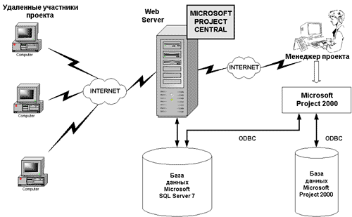

Действия Руководителя проекта с помощью среды teamer.ru, выглядят следующим образом:

задания делятся на всех участников проекта в моем случае для системного архитектора и аналитика требований.

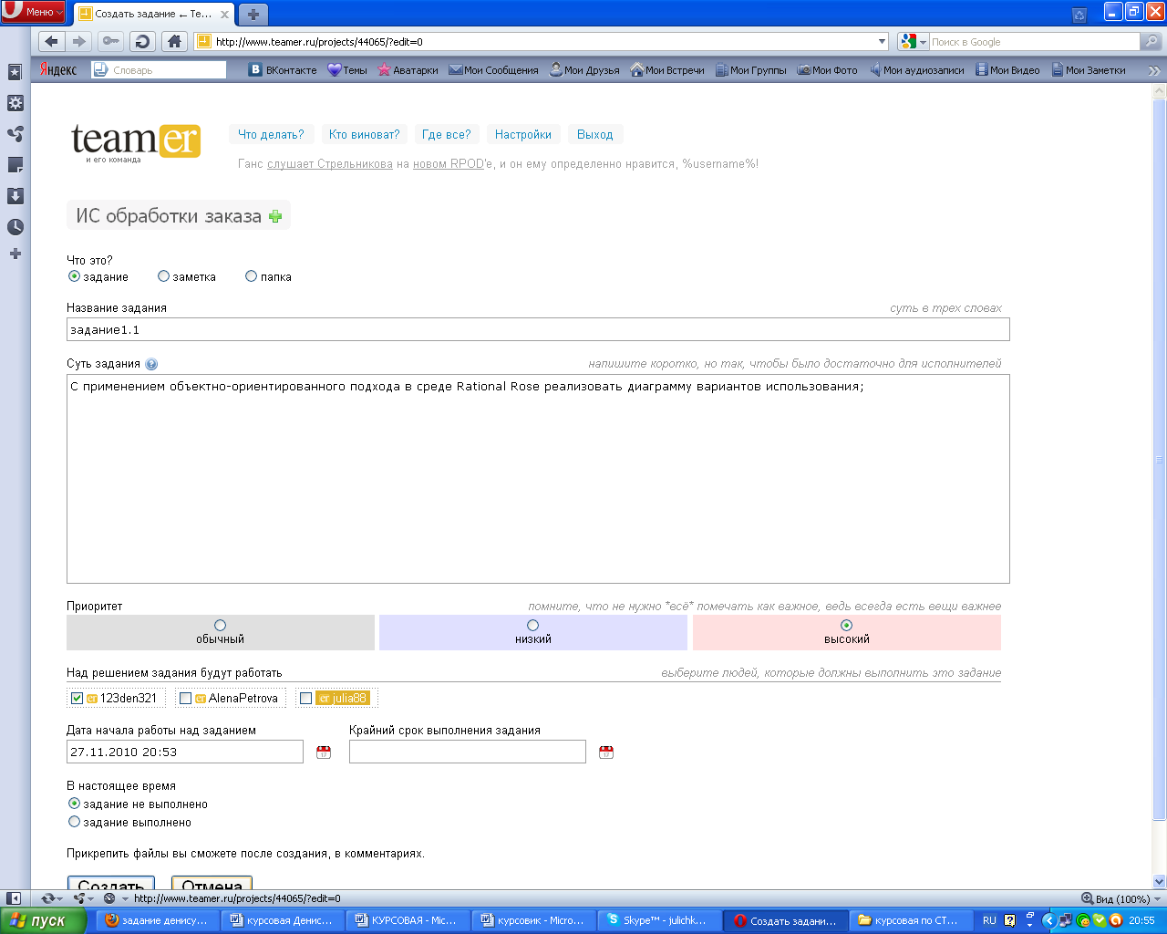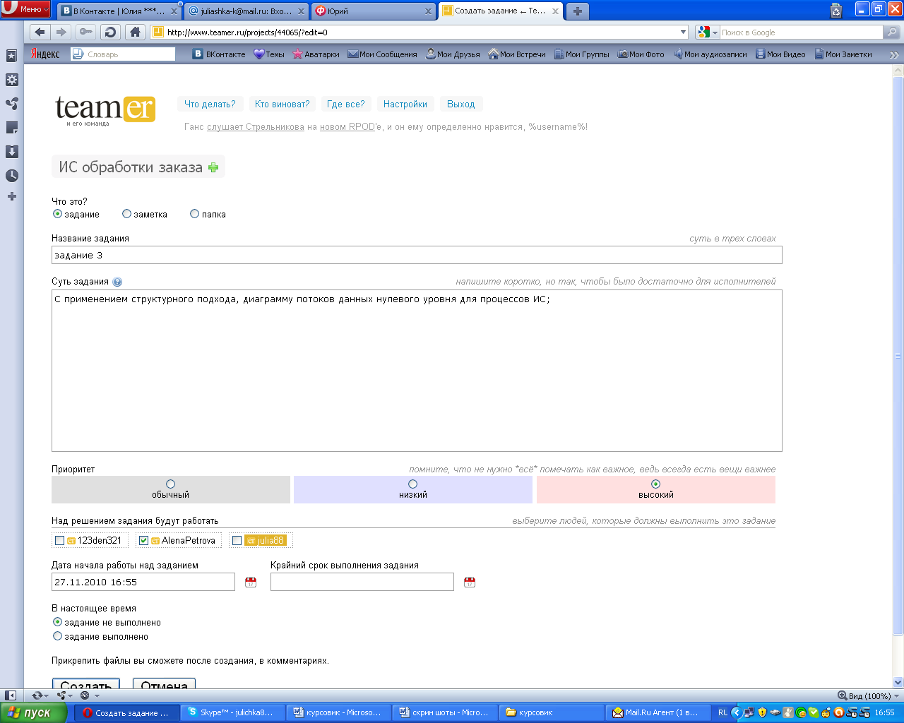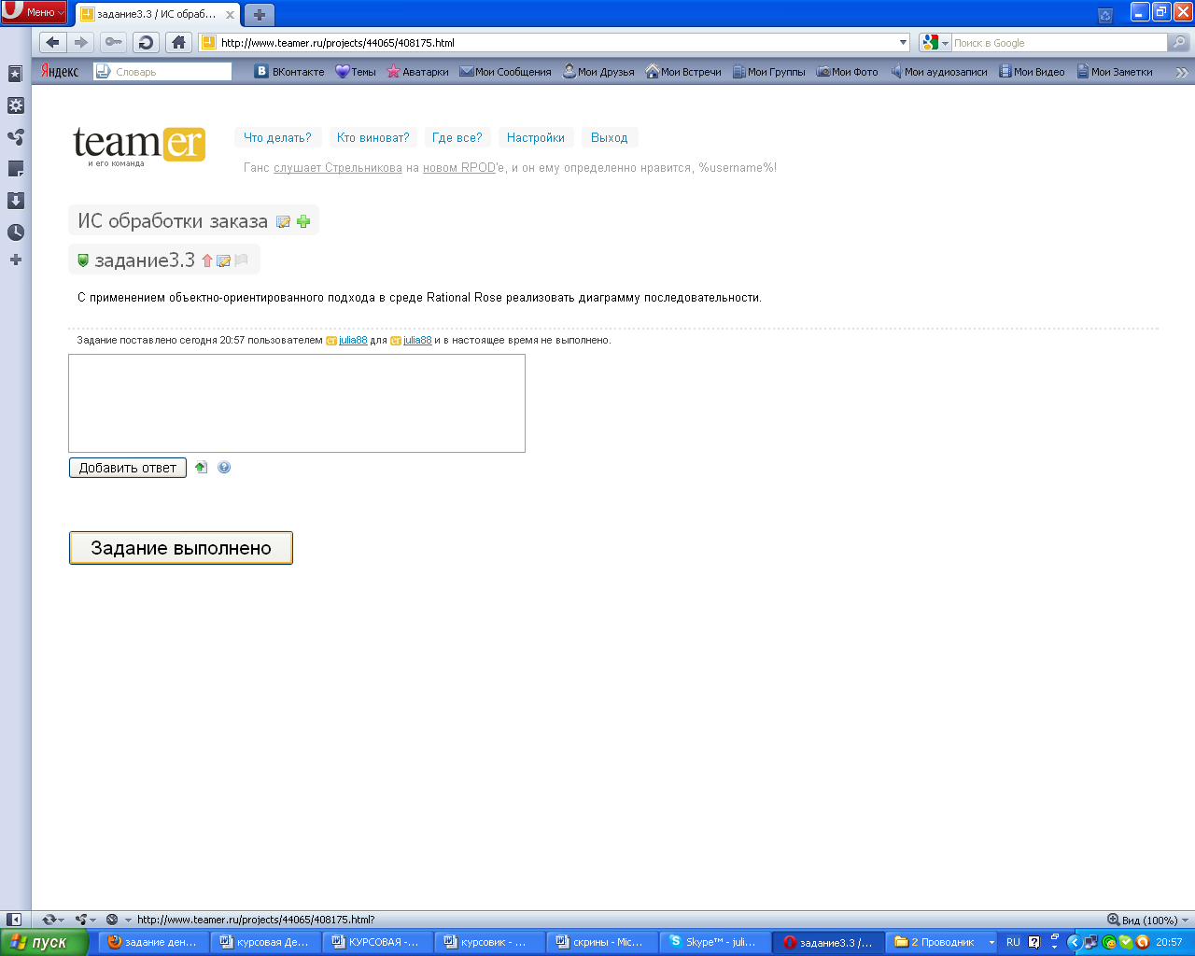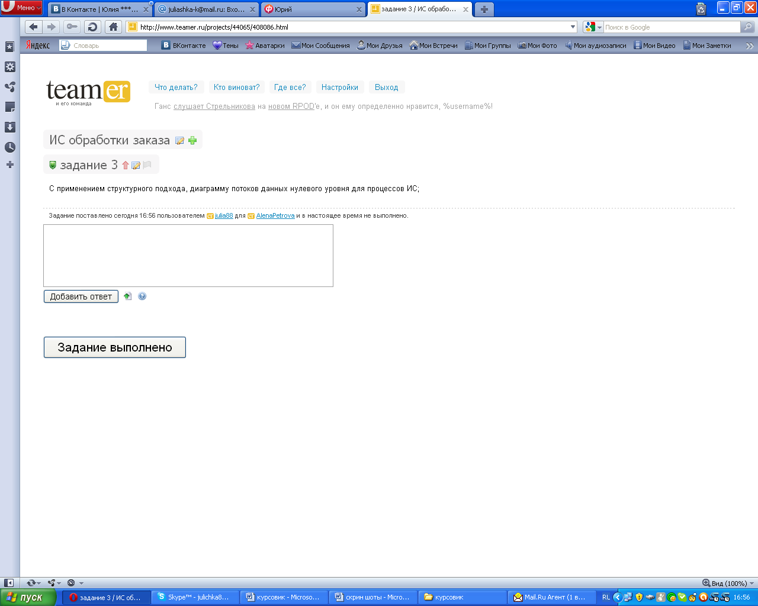

**6.Краткая характеристика проекта**

**Постановка задач.**

Разработать ИС обработки заказов:

* С применением структурного подхода, создав: начальную контекстную диаграмму; концептуальную модель данных с атрибутами; диаграмму потоков данных нулевого уровня для процессов ИС; диаграмму системных процессоров нулевого уровней; диаграмму последовательности экранных форм.
* С применением объектно-ориентированного подхода в среде Rational Rose реализовать: диаграмму вариантов использования; диаграмму классов; диаграмму последовательности.

Информационная система обработки заказов предполагает решение следующих задач: публикацию дважды в год каталогов продукции, рассылку каталогов клиентам, приобретение товаров клиентам, оформление заказов компанией и отправку товаров по адресам клиентов и т.д. Система должна отслеживать заказ от момента его получения до отправки товара. Перечень решаемых задач в процессе работы системы обработки заказов, перечень входной и выходной информации приведены в таблице 3.

Таблица 3.Перечень задач информационной системы обработки заказов

|  |  |  |  |
| --- | --- | --- | --- |
| Наименование задачи | Входная информация | Выходная информация | Потребитель информации |
| Рассылка каталогов клиентам | Каталог | Заказ | Клиент |
| Приобретение товаров клиентами | Заказ | Накладная | Менеджер компании, клиент |
| Отправка товара клиенту | Товар | Товар | Менеджер, клиент |

**База данных «Каталог»:** номер товара, наименование, цена, количество, фирма-производитель, страна, краткое описание.

**База данных «Клиент»:** номер клиента,ФИО, адрес, телефон, паспортные данные, ИНН, е-mail.

1**.** Первым шагом при построении иерархии DFD является построение контекстных диаграмм. Перед построением контекстной DFD необходимо проанализировать внешние события(внешние сущности), оказывающие влияние на функциональные системы. Количество потоков данных на контекстной диаграмме должно быть по возможности небольшим, поскольку каждый из них может быть в дальнейшем разбит на несколько потоков на следующих уровнях диаграммы.

2.При разработке ERD-моделей мы должны получить следующую информацию о предметной области:

1. Список сущностей предметной области.
2. Список атрибутов сущностей.
3. Описание взаимосвязей между сущностями.

ERD-диаграммы удобны тем, что процесс выделения сущностей, атрибутов и связей является итерационным. Разработав первый приближенный вариант диаграмм, мы уточняем их, опрашивая экспертов предметной области. При этом документацией, в которой фиксируются результаты бесед, являются сами ER-диаграммы.

3. Диаграмма потоков данных(DFD) является основным средством моделирования функциональных требований к проектируемой системе. С их помощью эти требования представляются в виде иерархии функциональных компонентов (процессов),связанных потоками данных.Главная цель такого представления-продемонстрировать, как каждый процесс преобразует свои входные данные в выходные, а так же выявить отношения между этими процессами.

Основными компонентами диаграмм потоков данных являются:

* Внешние сущности
* Системы и подсистемы
* Процессы
* Накопители данных
* Потоки данных

4. Диаграмма системы процессоров показывает все сущности, все потоки данных, связи, базу данных, все взаимодействия сущностей. Показывает как работает система в целом, и что от чего зависит и какие потоки данных куда поступают, и какую информацию несут.

5.Экранная форма меню создана для удобства пользователя. Удобный интерфейс способствует быстрому просмотру каталога и отправки заявки на заказ клиентом.

**6.** Диаграмма вариантов использования описывает типичное взаимодействие между пользователем и системой. Описывает все функции системы.

**7.** Кооперативная диаграмма последовательности отображает поток событий через конкретный сценарий варианта использования. Диаграммы последовательности упорядочены во времени, а диаграммы кооперативные заостряют внимание на связях между объектами.

**8.** Диаграммы последовательности представляет собой фрагмент жизненного цикла объекта в процессе взаимодействия. Каждое сообщение представляется в виде стрелки между линиями жизни двух объектов.

**9.** Полная диаграмма классов является центральным звеном объектно-ориентированного метода. Она определяет типы объектов системы и различного рода статистические связи, которые существуют между ними(ассоциации, подтипы).На диаграмме классов отображаются так же атрибуты классов, операции и ограничения, которые накладываются на связи между объектами.

**7. Методика внедрения корпоративной системы управления проектом в сфере teamer.ru**

«Teamer.ru — веб-сервис для организации командной работы над проектами. Прежде всего — над интернет-проектами, хотя вполне может быть использован для планирования каких-то личных дел или ещё чего-то.

Всё это напоминает тикет-систему вроде той, что установлена у компании, которая продает вам хостинг, но ещё больше — то, что люди называют странными словами Getting Things Done (GTD) и веб-два-нуль.»

Вообще — тон коммуникации настолько же уважительный, сколь и свободный, что реально подкупает нашего брата, и точно попадает в манеру общения свободно-работающих товарищей.

Особенности:

Проект предназначен под использование небольшими группами людей, которые решают некие задачи.

Люди группируются в проекты и ставят друг перед другом задания (тикеты на их манер). В проектах бывают управляющие (они видят все задания, созданные в рамках проекта) и исполнители (они видят только те задания, которые касаются непосредственно их). Все эти люди могут писать сообщения (комментарии) в рамках заданий и прикладывать к ним какие-то файлы.

Основные разделы этого сайта: «Что делать?», «Кто виноват?» и «Где все?» (рабочее название последнего раздела — «Кто здесь?» :).

В разделе «Что делать?» автоматически сосредотачиваются текущие и будущие задания:

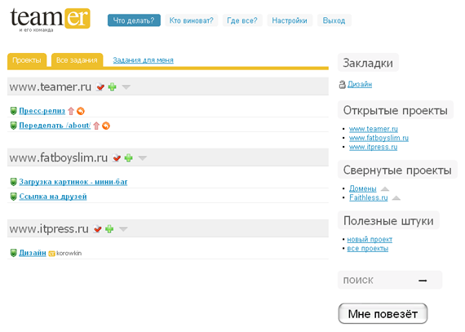

Раздел «Кто виноват?» более полезен управляющим проектами, но по мере накопления ещё не выполненных заданий будет интересен и непосредственно исполнителям: здесь сосредотачиваются все ваши задания и задания, которые вы ставили своим коллегам, только в виде испуганного календаря, для наглядности:

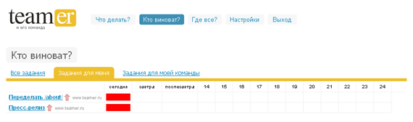

«Где все?» концентрирует в себе тех людей, с которыми вы взаимодействуете в рамках Teamer'а, здесь же вы можете пригласить кого-нибудь ещё, чтобы поработать совместно:

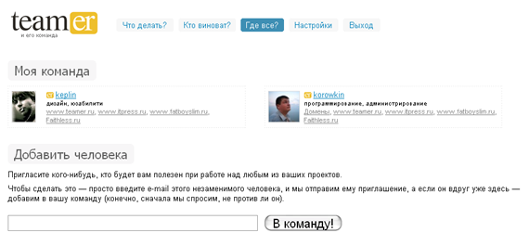

В деталях представляя себе текстуру бороды Кукуца и зная, что начинать работу всегда непросто, мы сделали кнопку «Мне повезёт». Она используется в тот момент, когда работа (т.е. невыполненные задания) есть, а чем конкретно заняться — вы не знаете, не можете определиться.

Эта несложная схема дополнена парой больших кнопок, одну из которых видит исполнитель задания, а другую — инициатор. Как только исполнитель понимает, что задание выполнено, он немедленно нажимает на свою кнопку и переходит к выполнению следующего задания. В свою очередь, выполненное задание попадает на проверку к его инициатору, который должен нажать свою большую кнопку в случае, если всё действительно круто.

**8. Заключение**

Все многообразие процессов, можно представить как совокупность социальных, технических, организационных, экономических проектов. Если научиться этими проектами управлять, а руководители, призванные принимать решения, будут прислушиваться к рекомендациям профессиональных управляющих проектами, можно утверждать, что проводимые в стране реформы будут идти успешнее.

Центральные цели управления организационными проектами – качество, затраты на проект и срок окончания проекта. Если сорвана одна из главных целей управления организационным проектом, под ударом оказываются и остальные.

Значение проекта в современном искусстве управления постоянно повышается. Это связано с тем, что поиск эффективной формы существования производства, действия предприятия на рынке и преобразование самой деятельности – все это находится в постоянной трансляции, существует в рамках многочисленных проектов и в немалой степени зависит от умения менеджеров управлять этими проектами.

Вместе с тем понятно, насколько сложно разработать и реализовать на практике систему управления, адекватную жизненным реалиям.

Поэтому было бы преувеличением сказать, что методология управления проектами является панацеей от всех сбоев в механизме реформ.

Качество сотрудничества между людьми, выражаемое в стиле руководства и взаимодействия, имеет первостепенное значение в управлении проектами. Забота о людях представляет собой то основание, на котором базируются высокие показатели в выполнении работ.

Масштабом для оценки успеха проекта являются характеризующие его цели, т. е. цели, касающиеся выполнения работ, сроков, затрат и т.п. для того, чтобы избежать произвольной оценки успешности проекта, ее масштабы должны быть определены еще до начала работ по осуществлению проекта.

Успех проекта зависит от различных факторов, к которым относятся, помимо прочего, политика предприятия, технические риски, конфликты в команде и внесение заказчиком запоздалых изменений.

Ключевой момент управления проектом – управление. В течение всего периода работ над проектом руководитель проекта держит его под контролем при помощи соответствующих инструментов управления. Для этого ему постоянно следует определять актуальные данные и сопоставлять их с данными предприятия. На этой стадии решающими являются управленческие качества. Управление организационными проектами – это развернутая концепция управления, призванная обеспечить осуществление комплексных задач своевременно, экономично и с высоким качеством.

**9. Список используемой литературы**

1. Басовский Л.Е. Теория экономического анализа: Учебное пособие. – М.: ИНФРА-М, 2004. – 222 с. – (Серия «Высшее образование»)
2. Виханский О.С., Наумов А.И. Менеджмент: человек, стратегия, организация, процесс. – М.: Гардарика, 2002
3. Дитхелм Г. Управление проектами. В 2 т. Т. I: Пер. с нем. – СПб.: Издательский дом «Бизнес-пресса», 2004. – 288 с.
4. Дитхелм Г. Управление проектами. В 2 т. Т. II: Пер. с нем. – СПб.: Издательский дом «Бизнес-пресса», 2004. – 288 с.
5. Клок К., Голдсмит Дж. Конец менеджмента и становление организационной демократии. – СПб.: Питер, 2004
6. Мазур И.И., Шапиро В.Д., Ольдерогге Н.Г. Управление проектами: Учеб. Пособие для вузов/ Под общ. Ред. И.И. Мазура. – М.: ЗАО «Издательство «Экономика», 2009. – 574 с. – (Современное бизнес-образование)
7. Минцберг Г. Структура в кулаке: создание эффективной организации. – СПб.: Питер, 2007.
8. Нельсон Р., Уинтер С. Эволюционная теория экономических изменений. – М.: Финстатинформ, 2006
9. Сэмюэл А. Мэлоун. Навыки мышления для менеджера. Серия 1000 секретов успеха. Ростов н/Д: «Феникс», 2009. – 320 с.
10. Управление организацией/ Под ред. А.Г. Поршнева, З.П. Румянцевой, Н.А. Саломатина. – М.: ИНФРА-М, 2008
11. Управление проектами. MS Project. Учебное пособие по специальности «Менеджмент организации»/ М.Ф. Меняев. – М.: Омега-Л, 2009. – 276 с.: ил.

**Приложение**

Должностная инструкция руководителя IT-проекта

управление проект информационный

УТВЕРЖДАЮ

Генеральный директор

Фамилия И.О. ________________

«________»_____________ ____ г.

1. Общие положения

1.1. Руководитель IT-проекта относится к категории руководителей.

1.2. Руководитель IT-проекта назначается на должность и освобождается от нее приказом генерального директора компании.

1.3. Руководитель IT-проекта подчиняется непосредственно генеральному директору.

1.4. На должность руководителя IT-проекта назначается лицо, отвечающее следующим требованиям: образование — высшее, опыт аналогичной руководящей работы от трех лет.

1.5. Руководитель IT-проекта должен знать:

— принципы обработки информации;

— стандарты и методологии проектного подхода;

— управление временем;

— навыки ведения переговоров.

— менеджмент.

1.6. Руководитель IT-проекта руководствуется в своей деятельности:

— законодательными актами РФ;

— Уставом компании, Правилами внутреннего трудового распорядка, другими нормативными актами компании;

— приказами и распоряжениями руководства;

— настоящей должностной инструкцией.

2. Должностные обязанности руководителя IT-проекта

Руководитель IT-проекта выполняет следующие должностные обязанности:

2.1. Определяет устав, цели, задачи и результат проекта.

2.2. Продумывает и составляет план по подготовке и внедрению нового проекта, определяет контрольные точки.

2.2.1. Определяет состав работ, необходимых для проработки и внедрения проекта.

2.2.2. Определяет и документирует зависимости между работами.

2.2.3. Оценивает продолжительность работ, составляет критический путь.

2.2.4. Определяет количество времени, необходимое для осуществления проекта.

2.3. Определяет количество и оценивает стоимость ресурсов, требуемых для выполнения работ проекта.

2.4. Оценивает стоимость и определяет бюджет проекта.

2.5. Выбирает команду проекта.

2.5.1. Определяет профессиональные навыки, необходимые участникам команды проекта.

2.5.2. Прописывает цепочку взаимосвязей между участниками команды проекта.

2.5.3. Продумывает систему мотивации команды проекта.

2.6. Организует собрания команды проекта.

2.7. Принимает участие в разработке детального бизнес-плана.

2.8. Контролирует подготовку необходимой документации для внедрения нового проекта.

2.9. Контролирует подготовку необходимой документации для внедрения нового проекта.

2.9.1. Обеспечивает своевременные сбор, накопление, распространение, хранение и последующее использование информации проекта.

2.9.2. Координирует предоставление нужной информации в обусловленные сроки всем участникам проекта.

2.10. Контролирует и отслеживает мероприятия по проработке и внедрению и при необходимости корректирует данные процессы.

2.10.1. Контролирует соблюдение сроков процессов проработки и внедрения.

2.10.2. Контролирует изменения бюджета проекта

2.10.3. Отслеживает отклонения от плана, вносит корректировки в план и согласует его со всеми участниками проекта.

2.10.4. Анализирует возможное влияние отклонений в выполненных объемах работ на ход реализации проекта в целом.

3. Права руководителя IT-проекта

Руководитель IT-проекта имеет право:

3.1. Получать информацию в объеме, необходимом для решения поставленных задач.

3.2. Представлять руководству предложения по совершенствованию своей работы и работы компании.

3.3. Требовать от руководства создания нормальных условий для выполнения служебных обязанностей и сохранности всех документов, образующихся в результате деятельности компании.

3.4. Принимать решения в пределах своей компетенции.

4. Ответственность руководителя IT-проекта

Руководитель IT-проекта несет ответственность:

4.1. За невыполнение и/или несвоевременное, халатное выполнение своих должностных обязанностей.

4.2. За несоблюдение действующих инструкций, приказов и распоряжений по сохранению коммерческой тайны и конфиденциальной информации.

4.3. За нарушение правил внутреннего трудового распорядка, трудовой дисциплины, правил техники безопасности и противопожарной безопасности.